di Maria Valtorta

37. Prima lezione di lavoro a Gesù, che non uscì dalla regola dell'età
Vedo apparire, il mio Gesù, piccolo bambino di un cinque anni circa. Gioca nell'orticello con della terra. Vorrebbe fare un piccolo lago, prende perciò un fondo di qualche vecchia stoviglia e lo interra sino all'orlo, poi lo riempie di acqua. Ma non ottiene altro che bagnarsi la veste. L'acqua sfugge dal piatto e... il lago si asciuga. Giuseppe appare sulla porta e, zitto zitto, sta a guardare per qualche tempo il lavorìo del Bambino e sorride. Poi, per impedire che Gesù si bagni di più, lo chiama e con un lembo della sua corta veste di lavoratore, asciuga le piccole mani terrose e bagnate e le bacia.
Gesù spiega il suo lavoro e il suo gioco e le difficoltà incontrate nell'eseguirlo. Voleva fare un lago come quello di Genazareth. Voleva varare delle piccole barche nel lago e andare sull'altra sponda. Ma l'acqua sfugge...
Giuseppe osserva e si interessa come di cosa seria. Poi propone di fare lui, domani, un piccolo lago, con una piccola vasca di legno, ben stuccata e impeciata, sulla quale Gesù avrebbe potuto varare delle vere barchettine di legno, che Giuseppe gli avrebbe insegnato a fare. Proprio ora gli portava dei piccoli attrezzi di lavoro, adatti a Lui, perché potesse imparare, senza fatica, ad usarli.
«Così ti aiuterò!» dice Gesù con un sorriso.
«Così mi aiuterai e diventerai un bravo falegname. Vieni a vederli».
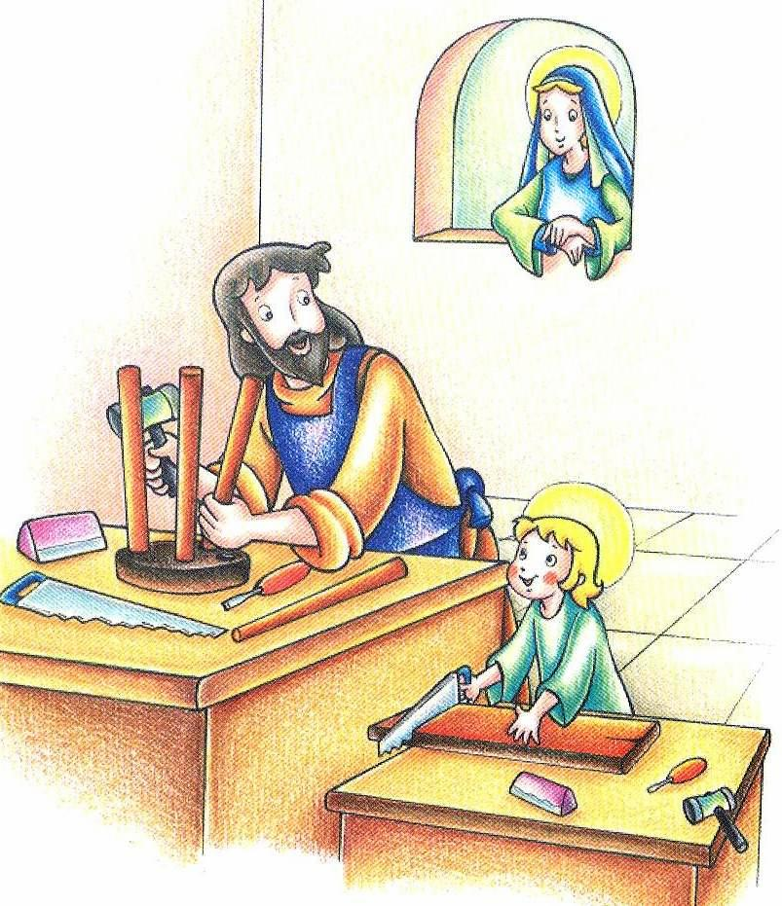Entrano nel laboratorio e Giuseppe mostra gli attrezzi in miniatura deposti su un bancone adatto alla statura del piccolo Gesù. La lezione comincia. Gesù, divenendo rosso nello sforzo e stringendo le labbra, con attenzione sega e poi liscia la piccola asse con la pialla e, anche se è alquanto storta, gli pare bella, e Giuseppe lo loda e gli insegna a lavorare con pazienza e amore.
Maria, si affaccia all'uscio guarda e sorride nel vedere lo zelo con cui Gesù lavora di pialla e l'affetto con cui Giuseppe lo ammaestra. Gesù vede la Mamma e corre a Lei con la sua assicciuola semipiallata e gliela mostra. Maria ammira e si curva a baciare Gesù. Gli ravvia i riccioli scomposti, gli asciuga il sudore sul viso accaldato, ascolta con affetto Gesù che le promette di farle uno sgabelletto per stare più comoda quando lavora. Giuseppe, guarda e sorride.
Dice Gesù:
«Ti ho consolata, anima mia, con una visione della mia fanciullezza felice nella sua povertà, perché circondata dall'affetto di due santi. Si dice che Giuseppe fu il nutrizio mio. Ma egli spezzò se stesso nel lavoro per darmi pane e conforto ed ebbe gentilezza d'affetti di vera madre. Da lui ho imparato tutto quanto fa del bambino un uomo. E un uomo che si deve guadagnare il pane. Avvilendo la mia perfezione intellettiva di Dio al livello di una perfezione intellettiva umana, mi sono assoggettato ad avere a maestro un uomo e ad avere bisogno di un maestro che ha nutrito la mia piccola mente delle nozioni necessarie alla vita.
Giuseppe era il capo. Indiscussa e indiscutibile la sua autorità familiare, davanti alla quale si piegava riverente quella della Sposa e Madre di Dio e si assoggettava il Figlio di Dio. Tutto ben fatto quello che Giuseppe decideva di fare, senza discussioni, senza puntigli, senza resistenze. La sua parola era la nostra piccola legge. E, ciononostante, in lui quanta umiltà! Mai un abuso di potere, mai un volere contro ragione solo perché era il capo. La Sposa era la sua consigliera soave. E se nella sua umiltà profonda Ella si reputava l'ancella del consorte, il consorte traeva dalla sua sapienza di Piena di Grazia lume di guida per tutti gli eventi. Ed Io crescevo come fiore protetto da due alberi gagliardi, fra questi due amori che si intrecciavano su Me per proteggermi ed amarmi. Lo sguardo di Giuseppe! Placido e puro era il nostro riposo, la nostra forza.
Giuseppe seppe fare di Me un bravo operaio. Giunto appena all'età in cui avessi potuto maneggiare gli arnesi, senza lasciarmi poltrire nell'ozio, mi avviò al lavoro, e del mio amore per Maria si fece l'ausilio primo per spronarmi al lavoro. Fare gli oggetti utili alla Mamma. Ecco così che si inculcava il dovuto rispetto verso la mamma che ogni figlio dovrebbe avere, e su questa rispettosa e amorosa leva si appoggiava l'insegnamento per il futuro falegname. Dove sono ora le famiglie in cui ai piccoli si faccia amare il lavoro come mezzo di far cosa gradita ai genitori? I figli, ora, sono i despoti della casa. Crescono duri, indifferenti, villani verso i genitori. Li reputano servi loro. Schiavi loro. Non li amano e ne sono poco amati. Perché, mentre fate dei figli dei prepotenti bizzosi, vi staccate da essi con un assenteismo vergognoso.
Di tutti sono i figli. Meno che vostri, o genitori del ventesimo secolo. Sono della nutrice, dell'istitutrice, del collegio, se siete ricchi. Sono dei compagni, della strada, delle scuole, se poveri. Ma non vostri. Voi mamme li generate e basta. Voi padri fate lo stesso. Ma un figlio non è solo carne. È mente, è cuore, è spirito. Credete pure che nessuno più di un padre e di una madre hanno il dovere e il diritto di formare questa mente, questo cuore, questo spirito. La famiglia c'è e ci deve essere. Non vi è teoria o progresso che valga a distruggere questa verità senza provocare rovina. Da un istituto familiare sgretolato non possono che venire futuri uomini e future donne sempre più depravati e cagione di sempre più grandi rovine. E vi dico in verità che sarebbe meglio che non vi fossero più matrimoni e più prole sulla terra, anziché vi siano famiglie meno unite di quanto non siano le tribù delle scimmie, delle famiglie non scuole di virtù, di lavoro, di amore, di religione, ma caos in cui ognuno vive a sé come ingranaggi disingranati che finiscono a spezzarsi. Spezzate, spezzate. I frutti di questo vostro spezzare la forma più santa del viver sociale li vedete e li subite. Continuate pure, se volete. Ma non lamentatevi se questa terra diviene sempre più inferno, dimora di mostri che divorano famiglie e nazioni. Voi lo volete. E tal vi sia».

38. Maria maestra di Gesù, Giuda e Giacomo
Sotto le piante, nel giardino Gesù gioca con due bambini su per giù della stessa età. Giocano di buon accordo con dei piccoli carrettini, fanno finta di essere dei mercanti.
Ma poi il gioco cambia. Gesù propone: « Facciamo quando Giosuè viene eletto successore di Mosè.» Viene accettato. Gesù canta con la sua vocina d'argento dei salmi. Dietro a Lui vengono Giuda e Giacomo sorreggenti una carriolina che è elevata al rango di Tabernacolo. Gesù scrive un cantico, su una larga foglia di fico e lo legge. Poi corre dalla mamma e la bacia. Vengono anche Giacomo e Giuda. Anche loro hanno carezze da Maria.
«Come può Gesù ricordare quel cantico tanto lungo e difficile e tutte quelle benedizioni?» chiede Giacomo. Maria sorride e risponde semplicemente: «Ha memoria molto buona e sta molto attento quando io leggo».
Bussano alla porta. Giuseppe apre. È il fratello di Giuseppe, Alfeo, con la moglie Maria. Giacomo e Giuda accorrono a salutare la mamma. Le cognate si baciano.
« Giuseppe! Ho proprio trovato quello che volevi per Gesù. È sul carro, in quella cesta rotonda». La moglie di Alfeo ride.
Giuseppe entra, portando un cestone rotondo. Lo posa al suolo davanti a Gesù, solleva il coperchio, e una pecorina bianca, appare dormente fra il fieno pulito.
Gesù ha un «Oh!» stupito e corre da Giuseppe, lo abbraccia e bacia ringraziandolo. Poi getta felice le braccine al collo della pecorina.
«Anche a voi ne ho portate due» dice Alfeo ai figli. «Ma sono scure. Voi non siete ordinati come Gesù e avreste avuto pecore disordinate, se bianche. Saranno il vostro gregge, le terrete insieme e così non starete più a zonzo per le strade, voi due, monelli, a fare a sassate».
Gli ospiti sono ora seduti a tavola, parlano fra loro mentre i bambini giocano con le tre bestiole. È Alfeo che parla: «Spero avere risolto così la storia delle liti fra ragazzi. È stata la tua idea, Giuseppe, che mi ha illuminato. Ho detto: "Mio fratello vuole una pecorina per Gesù, perché giochi un poco. Io ne prenderò due per quei ragazzacci. Un poco la scuola e un poco le pecore, riuscirò a tenerli quieti". Ma quest'anno dovrai mandare anche tu Gesù a scuola. È l'ora».
«Io non manderò mai Gesù a scuola» dice Maria decisamente. È difficile sentirla parlare così, e parlare prima di Giuseppe.
«Perché? Il Bambino deve imparare per essere a suo tempo capace di subire l'esame di maggiorenne... ».
«Il Bambino saprà. Ma a scuola non andrà. È deciso».
«Saresti unica in Israele a fare così».
«Sarò unica. Ma farò così. Non è vero, Giuseppe?».
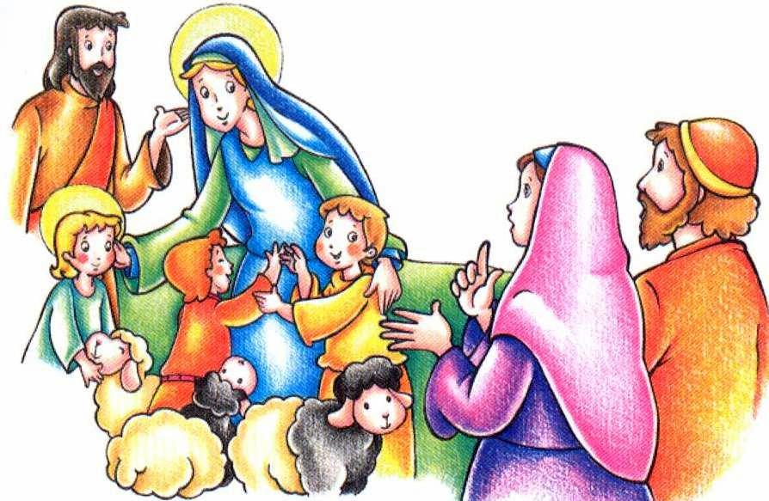«È vero. Non c'è bisogno per Gesù di andare ad una scuola. Maria è stata allevata nel Tempio ed è un vero dottore nella conoscenza della Legge. Sarà la sua maestra. Così voglio anche io».
«Voi lo viziate il Ragazzo».
«Non lo puoi dire. È il più buono di Nazaret. Lo hai mai udito piangere, fare bizze, negare ubbidienza, non avere rispetto?».
«Questo no. Ma lo diverrà se continua ad esser viziato».
«Non è viziare tenersi vicino i figli. È amarli con buon senso e buon cuore. Così lo amiamo il nostro Gesù e, dato che Maria è più istruita del maestro, sarà Lei la maestra di Gesù».
«E quando sarà uomo il tuo Gesù sarà una donnetta paurosa anche di una mosca».
«Non lo sarà. Maria è una donna forte e sa educarlo virilmente. Io non sono un vile e so dare esempi virili. Gesù è una creatura senza difetti fisici e morali. Crescerà perciò dritto e forte nel corpo e nello spirito. Sta' sicuro, Alfeo. Non farà sfigurare la famiglia. E poi ho deciso e basta così».
« Avrà deciso Maria, e tu... ».
«E se fosse? Non è bello che due che si amano siano pronti ad avere lo stesso pensiero e lo stesso volere, perché a vicenda l'uno abbraccia il desiderio dell'altro e lo fa suo? Se Maria volesse cose stolte, le direi. Ma chiede cose piene di saggezza, ed io le approvo e faccio mie. Ci amiamo, noi, come nel primo giorno... e così faremo finché saremo in vita. Non è vero, Maria?».
«Sì, Giuseppe. E, mai sia, ma quando avesse uno a morire senza l'altro, ancora ci ameremo».
Giuseppe carezza sul capo Maria, come fosse una figlia fanciulla, e Lei lo guarda col suo occhio sereno e amoroso.
La cognata interviene: «Avete proprio ragione. Fossi buona io ad insegnare! A scuola imparano il bene e il male, ai nostri figli. In casa solo il bene. Ma io non so... Se Maria...».
«Che vuoi, cognata? Di' liberamente. Tu sai che ti amo e sono lieta quando ti posso far piacere».
«Dicevo... Giacomo e Giuda sono di poco più vecchi di Gesù. Vanno già a scuola... ma per quel che sanno!... Invece Gesù sa già tanto bene la Legge... Io vorrei... ecco, se ti dicessi di tenere anche loro, quando insegni a Gesù? Io penso che diverrebbero più buoni e più istruiti. Sono cugini, infine, e che si amino come fratelli è giusto... Sarei così felice!».
«Se Giuseppe vuole, e tuo marito pure, io sono pronta. Parlare per uno o per tre è uguale. Ripassare tutta la Scrittura è gioia. Che vengano».
«Ti faranno disperare, Maria» dice Alfeo.
«No! Con me sono sempre buoni. Lasciali provare, Alfeo, e lasciami provare. Io credo che non sarai malcontento della prova. Verranno ogni giorno dall'ora di sesta a sera. Basterà, credilo. Io so l'arte di insegnare senza stancare. I bambini vanno tenuti avvinti e distratti insieme. Bisogna capirli, amarli ed essere amati, per ottenere da loro.
«Non ho che dirti: " Grazie ". E Gesù che dirà, vedendo la Mamma persa con altri? Che dici, Gesù?».
«Io dico: "Beati quelli che stanno ad ascoltarla e drizzano la loro dimora presso la sua". Come per la Sapienza, beato chi è amico di mia Madre, ed Io sono felice che coloro che amo siano suoi amici».
«Ma chi pone tali parole sulle labbra del Fanciullo?» chiede Alfeo stupito.
«Nessuno, fratello. Nessun che sia del mondo».

Dice Gesù:
«E Maria fu maestra di Me, Giacomo e Giuda. Ecco perché ci amammo come fratelli, oltre che per la parentela, per la scienza e per il crescere uniti, come tre tralci sorretti da un unico palo. La Mamma mia.
Dottore come nessun altro in Israele, questa dolce Madre mia. Sede della Sapienza, e della vera Sapienza, ci istruì per il mondo e per il Cielo. Dico: "ci istruì", perché Io fui suo scolaro non diversamente dai cugini. E il "sigillo" fu mantenuto sul segreto di Dio, contro l'indagare di Satana, mantenuto sotto l'apparenza di una vita comune.

39. Preparativi per la maggiore età di Gesù e partenza da Nazareth
Gesù è un bel fanciullo dodicenne, alto. Gli occhi, sono ancora occhi di bambino. Grandi, bene aperti a guardare, e con una scintilla di letizia persa nel serio dello sguardo. Dopo non saranno più così aperti... Le palpebre si caleranno a mezz'occhio per velare il troppo male, che è nel mondo, al Puro e Santo. Solo nei momenti di miracolo saranno aperti e sfavillanti, più ancora di ora... per cacciare i demoni e la morte, per guarire le malattie ed i peccati. E non saranno neppur più con quella scintilla di letizia mescolata alla serietà... La morte e il peccato saranno sempre più presenti e vicini, e con essi la conoscenza, anche umana, della inutilità del sacrificio, per la volontà contraria dell'uomo. Solo in rarissimi momenti di gioia, per essere con dei redenti e specie con dei puri, bambini per lo più, lo faranno brillare di letizia, questo occhio santo e buono.
Ma ora è con la sua Mamma, in casa sua, e di fronte a Lui è S. Giuseppe che gli sorride con amore, e sono i cuginetti che lo ammirano e la zia Maria d'Alfeo che lo carezza... È felice. Ha bisogno di amore, il mio Gesù, per esser felice. E in questo momento lo ha.
È vestito di una sciolta veste di lana rosso rubino chiaro. Al collo, sul davanti, in basso delle maniche lunghe e ampie, e della veste che scende sino a terra, è una greca. Deve essere opera della Mamma, perché la cognata l'ammira e la loda. I bei capelli biondi più carichi, nella loro tinta, terminano sotto le orecchie.
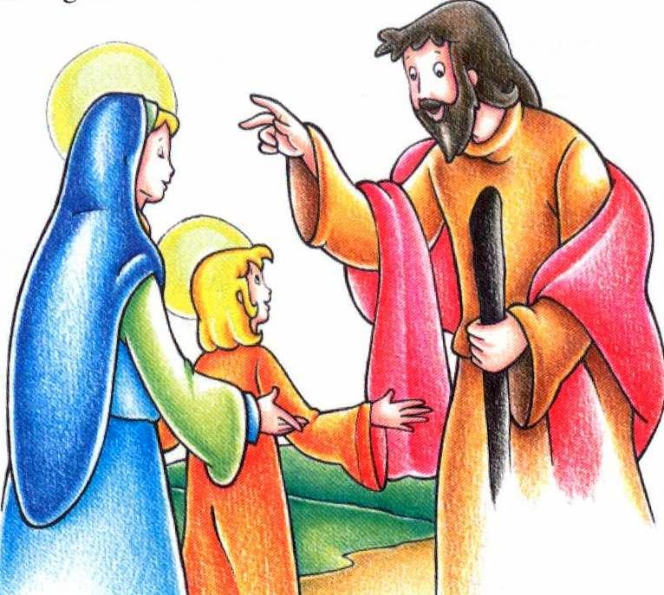«Ecco il Figlio nostro» dice Maria alzando la sua mano destra, nella quale è la mano sinistra di Gesù. Pare lo presenti a tutti e riconfermi la paternità del Giusto, che sorride. E aggiunge: «Benedicilo, Giuseppe, prima di partire per Gerusalemme. E benedici me con Lui. La tua benedizione fortificherà Lui e darà forza a me di staccarmelo un poco di più..».
Maria si curva e prende la mano di Giuseppe e la bacia.
Giuseppe accoglie quel segno di rispetto e d'amore con dignità, ma poi alza quella baciata mano e la posa sul capo della Sposa e le dice: «Si. Ti benedico, Benedetta, e Gesù con te. Venite, mie sole gioie, mio onore e scopo». Giuseppe è solenne. A braccia tese e palme volte a terra sopra le due teste chine, pronuncia la benedizione: «Il Signore vi guardi e vi benedica. Abbia di voi misericordia e vi dia pace. Il Signore vi dia la sua benedizione». E poi dice: «E ora andiamo. L'ora è propizia per il viaggio».
Maria prende un ampio drappo di un color granata scuro e lo drappeggia sul corpo del Figlio. Come se lo carezza nel farlo! Si incamminano quindi verso il tempio.

40. L'esame di Gesù maggiorenne al Tempio
La comitiva della famiglia di Gesù entra nel tempio. Tutti gli uomini prima, poi le donne. Giuseppe si separa, e col Figlio entra in una vasta stanza che ha l'aspetto di una sinagoga. Parla con un levita e questo scompare dietro una tenda per tornare poi con dieci sacerdoti anziani. Giuseppe presenta Gesù.
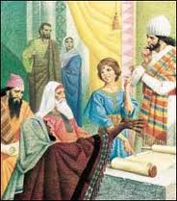«Ecco» dice. «Questo è mio figlio. Da tre lune e dodici giorni è entrato nel tempo che la Legge destina per esser maggiorenni. Ma io voglio che lo sia secondo i precetti d'Israele. Vi prego osservare che per la sua complessione Egli mostra di essere uscito dalla puerizia e dall'età minore. E vi prego esaminarlo benignamente e giustamente per giudicare che quanto qui io, suo padre, asserisco è verità. Io l'ho preparato per quest'ora e per questa sua dignità di figlio della Legge. Egli sa i precetti, le tradizioni, le decisioni, sa recitare le preghiere e le benedizioni quotidiane. Può quindi, conoscendo la Legge in se stessa condursi da uomo. Perciò io desidero esser liberato dalla responsabilità delle sue azioni e dei suoi peccati. D'ora in poi Egli sia soggetto ai precetti e sconti di suo le pene per i mancamenti verso di essi. Esaminatelo».
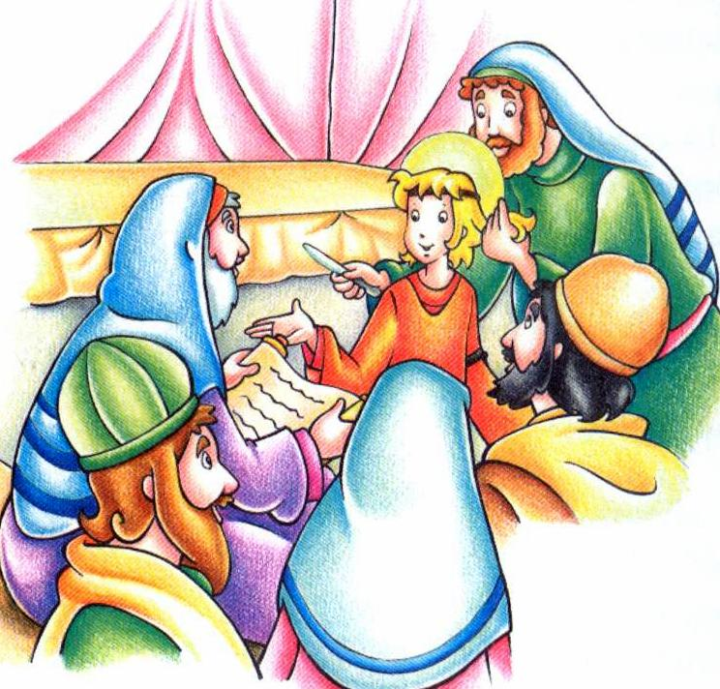«Lo faremo. Vieni avanti, fanciullo. Il tuo nome?».
«Gesù di Giuseppe, di Nazareth».
«Nazareno... Sai dunque leggere?».
«Sì, rabbi. So leggere le parole scritte e quelle che sono chiuse nelle parole stesse».
«Come vorresti dire?».
«Voglio dire che comprendo anche il significato dell'allegoria o del simbolo che si cela sotto l'apparenza».
«Risposta non comune e molto saggia. Raramente si ode ciò su labbra adulte; in un bambino, poi, e nazareno per giunta!...».
L'attenzione dei dieci si è fatta sveglia. I loro occhi non perdono un istante di vista il bel fanciullo biondo che li guarda sicuro, senza spavalderia, ma senza paura.
Danno a Gesù tre rotoli diversi, dicendo: «Leggi quello serrato da nastro d'oro».
Gesù apre il rotolo e legge. È il Decalogo. Ma, dopo le prime parole, un giudice gli leva il rotolo dicendo: «Prosegui a memoria».
Gesù lo dice così sicuro che pare che legga. Ogni volta che nomina il Signore si inchina profondamente. «Chi ti ha insegnato ciò? Perché lo fai?».
«Perché santo è quel Nome e va pronunciato con segno interno ed esterno di rispetto. Al re, che è re per breve tempo, si inchinano i sudditi, e polvere egli è. Al Re dei re, all'altissimo Signore d'Israele, presente anche se non visibile che allo spirito, non si dovrà inchinare ogni creatura, che da Lui dipende con sudditanza eterna?».
«Bravo! Uomo, noi ti consigliamo di fare istruire il figlio tuo da Hillel o Gamaliele. È nazareno... ma le sue risposte fanno sperare da Esso un nuovo grande dottore».
«Il figlio è maggiorenne. Farà secondo il suo volere ».
«Fanciullo, ascolta. Hai detto: "Ricordati di santificare le feste. Ma non solo per te, ma per tuo figlio e figlia e servo e serva, ma persino per il giumento è detto di non fare, il sabato, lavoro". Or dimmi, se una gallina depone un uovo in sabato od una pecora figlia, sarà lecito usare quel frutto del suo ventre, oppure sarà considerato obbrobrio?».
«So che molti rabbi, ultimo il vivente Sciammai, dicono che l'uovo deposto in sabato è contrario al precetto. Ma Io penso che altro è l'uomo e altro è l'animale o chi compie atto animale come è il partorire. Se io obbligo il giumento a lavorare, io compio anche il suo peccato, perché io mi impongo con la sferza a farlo lavorare. Ma se una gallina depone l'uovo maturatosi nella sua ovaia, o una pecora genera il figlio in sabato, perché ormai maturo al nascere, no, che tale opera non è peccato, né peccato è, agli occhi di Dio, l'uovo e l'agnello in sabato deposti».
«Perché mai, se tutto ed ogni lavoro in sabato è peccato?».
«Perché il concepire e generare corrisponde al volere del Creatore ed è regolato da leggi da Lui date ad ogni creato. Se dunque una pecora, giunto il suo tempo, depone il suo nato, oh! questo ben può esser sacro anche all'altare, perché è frutto di ubbidienza al Creatore».
«Io non lo esaminerei oltre. La sua sapienza supera le adulte e stupisce».
«No. Si è detto capace di comprendere anche i simboli. Udiamolo».
«Prima dica un salmo, le benedizioni e le preghiere».
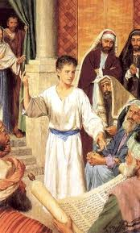«Anche i precetti. Sì. Di' i midrasciot».
Gesù dice sicuro una litania di «non fare questo... non fare quello...».
«Basta. Apri il rotolo dal nastro verde».
Gesù apre e fa per leggere. «Più avanti, più ancora».
Gesù ubbidisce.
«Basta. Leggi e spiega, se ti pare che ci sia simbolo».
«Nella Parola santa raramente manca. Siamo noi che non lo sappiamo vedere e applicare. Leggo: 4° libro dei Re, capo 22°, versetto 10: "Safan, scriba, continuando a riferire al re, disse: 'Il sommo sacerdote Elcia m'ha dato un libro '. Avendolo Safan letto alla presenza del re, il re, udite le parole della Legge del Signore, si stracciò le vesti e poi diede quest'ordine: 'Andate a consultare il Signore per me, per il popolo, per tutto Giuda, riguardo alle parole di questo libro che si è trovato, perché la grande ira di Dio s’è accesa contro di noi perché i padri nostri non ascoltarono le parole di questo libro, in modo da seguirne le prescrizioni ...
«Basta. Il fatto avviene molti secoli lontano da noi. Quale simbolo trovi in un fatto di cronaca antica?».
«Trovo che non vi è tempo per ciò che è eterno. E eterno è Dio e l'anima nostra, eterni i rapporti fra Dio e l'anima. Perciò, ciò che aveva provocato il castigo allora è la stessa cosa che provoca i castighi ora, e uguali sono gli effetti della colpa». «Israele più non sa la Sapienza, la quale viene da Dio. È a Lui, e non ai poveri uomini, che occorre chiedere luce, e luce non si ha se non si ha giustizia e fedeltà a Dio. Perciò si pecca, e Dio, nella sua ira, punisce».
«Noi non sappiamo più? Ma che dici, fanciullo? E i seicentotredici precetti?».
«I precetti sono, ma son parole. Li sappiamo ma non li mettiamo in pratica. Perciò non sappiamo. Il simbolo è questo: ogni uomo, in ogni tempo, ha bisogno di consultare il Signore per conoscerne il volere e ad esso attenersi per non attirarne l'ira».
«Il fanciullo è perfetto. Neppure il tranello della domanda insidiosa ha turbato la sua risposta. Sia condotto nella vera sinagoga».
Passano in una stanza più vasta e pomposa. Qui, per prima cosa, gli raccorciano i capelli. I riccioloni vengono raccolti da Giuseppe. Poi gli stringono la veste rossa con una lunga cintura girata a più giri intorno alla vita, gli legano delle striscioline alla fronte, al braccio e al mantello. Le fissano con delle specie di borchie. Poi cantano salmi e Giuseppe loda con una lunga preghiera il Signore e invoca sul Figlio ogni bene.
La cerimonia ha termine. Gesù esce con Giuseppe. Tornano da dove erano venuti, si riuniscono ai parenti maschi, comperano e offrono un agnello; poi, con la vittima sgozzata, raggiungono le donne.
Maria bacia il suo Gesù. Pare sia degli anni che non lo vede. Lo guarda, fatto più uomo nella veste e nei capelli, lo carezza... Escono e tutto finisce.

